2018 年秋学期期末学业质量抽测 八年级物理试题卷 2019.1
(全卷总分:100 分 考试时间:90 分钟)

一、选择题（本题共 14 小题，每小题 2 分，共 28 分．每小题给出的四个选项中只有一个正确）
1．物理老师上课时声音洪亮，同学们听得都很清楚，这里的“洪亮”指的是声音的（ ▲ ）
A．响度大 B．音调高 C．音色优美 D．传播速度快
2．如图所示的物态变化中，需要放热的是 （ ▲ ）

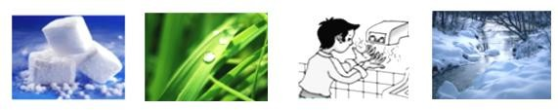

A．干冰变小 B．草上露珠的形成 C．干手器将手烘干 D．冰雪消融
3．如图是“探究烛蜡的熔化特点”的实验，下列说法中错．误．的是（ ▲ ）
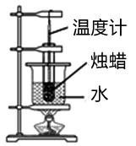A．烛蜡应碾碎后放入试管中
B．温度计的玻璃泡应碰到试管底部 C．“水浴法”加热可以使烛蜡受热均匀 D．烛蜡熔化过程中，温度不断上升，说明烛蜡是非晶体
4．如图所示，下列成语与其物理知识相符的是（ ▲ ）

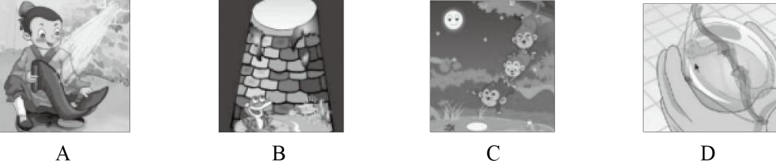

A．凿壁偷光——光的反射 B．井底之蛙,观天甚小——光的直线传播
C．猴子捞月——光的直线传播 D．杯弓蛇影——光的折射
5．探究活动中，掌握研究问题的方法非常重要．例如探究声音的产生的条件时，将发声的音叉触 及水面，水花四溅．以下活动中所用方法与上述研究方法相同的是（ ▲ ） A．在研究光的直线传播规律时引入了光线 B．探究平面镜成像特点时，用等大的两个棋子探究像与物的大小关系 C．测量人体体温时，利用体温计内水银柱的长度变化来显示人体的温度高低 D．探究声音的传播时，将发声手机置于瓶内，不断抽出瓶内气体，声音越来越小
6．下列说法中错．误．的是（ ▲ ）
A． 物体吸收热量，温度不一定升高

B． 光从空气进入水中，传播速度一定发生改变
C． 人逐渐靠近穿衣镜时，镜中的像也逐渐的变大
D．以流经小桥的河水为参照物，小桥是运动的
7．由于视觉原因，用鱼叉刺向水里的鱼往往很难成功.图中能正确解释刺不到鱼的光路图是（▲）

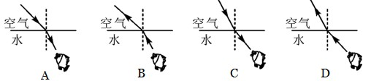
8．站在平静的湖边，向湖面看去，看到了水中的鱼和天上的云，下列说法正确的（ ▲ ）
A．鱼是实物，云是像 B．云是实像，鱼是虚像
C．云和鱼都是实像 D．云和鱼都是虚像
9．将凸透镜正对太阳光，其下方的纸上呈现一个并非最小的光斑，这时光斑到凸透镜的距离为 l．若 凸透镜远离纸的过程中光斑一直变大，该凸透镜的焦距 （ ▲ ）
A．一定小于 l B．一定等于 l C．一定大于 l D．可能小于 l，也可能大于 l
10. 如图是用厚刻尺测量木块的长度，其中正确的测量图是（ ▲ ）

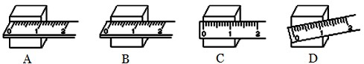

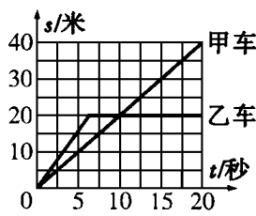11．如右图是甲、乙两辆小车同时从同一地点沿平直公路运动的 s − t 图像，由图像可知（ ▲ ） A．10s 末甲正好追上乙，此时两同学相对静止 B．在0 ~ 5 s 时间内，乙车的速度比甲车的速度大 C．运动 5s 时，甲车通过的路程比乙车大 D．乙车运动的速度先增大后不变

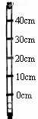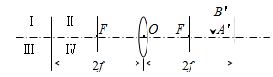
第 11 题图 第 12 题图 第 13 题图
12．如图所示，F 为凸透镜的两个焦点，A＇B＇为物体 AB 的像，则物体 AB 在（ ▲ ）
A．图中Ⅰ区域，比 A＇B＇大，箭头方向向上 B．图中Ⅱ区域，比 A＇B＇大，箭头方向向下 C．图中Ⅲ区域，比 A＇B＇大，箭头方向向上 D．图中Ⅳ区域，比 A＇B＇小，箭头方向向下
13．在做“研究充水玻璃管中气泡的运动规律”实验时，小明取长 50cm 的细玻璃管注满水，管中留 一小气泡如图所示，将玻璃管反转后，观察气泡的运动情况，下列说法错．误．的是（ ▲ ）

A．气泡上升时，以气泡为参照物，塞子是运动的
B．实验时，将玻璃管翻转后，必须等气泡运动一段路程后才开始计时 C．实验时须用手拿玻璃管放置，便于观察和读数 D．若实验中气泡上升较快，可适当改变气泡的大小来减小测量时间的难度
14．如图所示是某同学“探究凸透镜成像的规律”的实验情景，下列有关设计和说法中错．误．的是（ ▲ ）
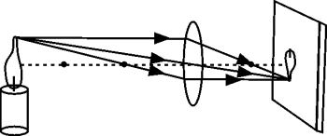A．该装置的应用是照相机 B．若只将光屏和蜡烛互换后，光屏上仍能成清晰的像 C．若在透镜前佩戴一个近视眼镜，保持光屏不动将蜡烛靠近
透镜后光屏上能成清晰的像
D．烛焰在凸透镜的主光轴上，以速度 v 从 1.2f 处匀速运动到 1.9f 处（f 为焦距），这段时间 内像移动的速度为 v′，则 v′＞v
二、填空题（本题共 10 小题，每空 1 分，共 31 分）
15．小明在家里吹奏笛子，悠扬的笛声是由空气柱 ▲ 产生的，小明抬起不同的手指，就会 改变空气柱的长度，从而改变声音的 ▲ （选填“音调”、“响度”或“音色”）．笛声 通过 ▲ 传到妈妈的耳朵里．
16．周末，小明约小刚逛公园，看见一些现象，他俩从物理角度讨论起了下列问题．
（1）阳光下，小明看见自己在地面上留下的影子，可以用光的 ▲ 知识来解释．看见公园 中红色的花朵，是因为花朵 ▲ （填“反射”或“吸收”）红色光的缘故．
（2）湖边，小刚看见湖水中的鱼在蓝天白云间游弋，看见的鱼是光的 ▲ 形成的像．
（3）蜻蜓在距离平静水面 1m 高处以 0.8m/s 速度水平飞行，若以其在水中的“倒影”为参照物， 它的飞行速度是 ▲ m/s，小明和小刚他们看到蜻蜓在水中的“倒影”紧贴河底，则河 底实际深度 ▲ （选填“大于”“等于”或“小于”）1m．
17．小明采用图中的两种方式观察“碘锤”中的物态变化．图 ▲ （选填“甲”或“乙”） 可能会看到液态的碘；两种方式停止加热后，“碘锤”中的碘蒸气会 ▲ ．（酒精灯外焰 的温度约为 800℃，碘的熔点为 113.7℃）
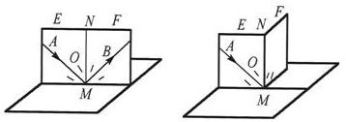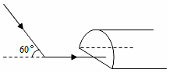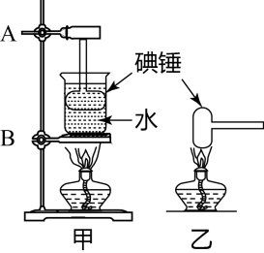
第 17 题图 第 18 题图 第 19 题图

18．在“探究光的反射规律”的实验中，如图所示，平面镜M放在水平桌面上，E、F是两块粘接起
来的硬纸板，垂直于镜面且可绕ON转动。
（1）将一束光贴着纸板可以显示光路，这是利用了 ▲ （选填“漫”或“镜面”）反射。

（2）如图,以法线ON为轴线，把纸板F向后缓慢旋转，在F上 ▲ (选填“能”或“不能”)看到
反射光线OB,说明反射光线、入射光线和法线 ▲ (选填“在”或“不在”)同一平面．
19．小华去森林探险，看见阳光透过树叶的缝隙在地上留下圆形光斑，光斑的成像原理是 ▲ （填光 学原理）。森林严禁随地丢弃饮料瓶，这不仅是为了保护环境，更重要的是因为透明圆饮料瓶装水 后相当于一个 ▲ 镜，在太阳光作用下，可能引起森林火灾.小华想利用平面镜将太阳光束反射进 一个水平山洞（如图所示），则他应将平面镜与入射光线成 ▲ 夹角放置。
20．太阳光通过三棱镜后被分解成七种颜色光的现象叫做光的 ▲ ．该现象的成因是由于光 的 ▲ (选填“反射”、“折射”或“直线传播”)．电视机遥控器可以发出不同的 ▲ 外 线，来实现对电视机的遥控；适当的 ▲ 外线照射有助人体合成维生素 D．
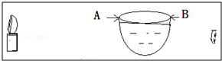21．小雨利用一个空的半球形的果冻盒装了一定量的水来做凸透镜 成像实验，如右图所示，把点燃的蜡烛放在果冻盒的前面，在 另一侧的白纸上出现了一个清晰地像，说明蜡烛在这个凸透镜
的 ▲ （选填：“2 倍焦距外”、“ 1 倍和 2 倍焦距之间”或“1 倍焦距内”）位置；如 图，若小雨沿 AB 方向捏一下果冻盒，白纸上没有清晰的像了，白纸应向 ▲ （选填 “靠 近蜡烛方向”或“远离蜡烛方向”）移动才能重新承接到清晰的像；若不移动白纸则应在果冻 盒前放一个 ▲ （选填：“凸透镜”或“凹透镜”），白纸才能重新承接到清晰的像。
22．测量仪器是智慧的结晶.
（1）如图是小明某次爬山用秒表记录的时间，读数是 ▲ （填几分几秒）
（2）某同学用同一把刻度尺对一物体的长度测量四次，记录数据分别为 12.51cm、12.52cm、
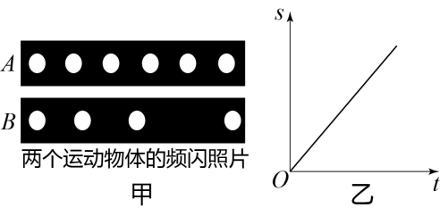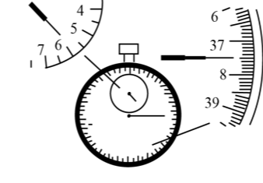12.29cm、12.52cm，这四次测量记录中， ▲ cm 是错误的，根据测量数据，物体的长度 应记录为 ▲ cm．

第 22 题图 第 23 题图
23．我们常用“频闪照片”来研究物质的运动，如图甲所示，记录了 A 、B 两个运动小球每隔 0.01
秒的不同位置，在底片记录的时间内， ▲ 球运动平均速度大，乙图中的图像描述的是
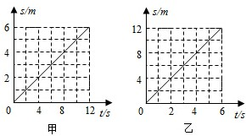▲ 球的运动．

、
24．A、B 两车分别从 P、Q 两点同时向西直线运动，经过
4 秒 A、B 相遇，它们的 s﹣t 图象分别如图甲、乙所 示，由此可知 A 车速度 ▲ B 车速度（选填“＞” “=”或“＜”），P、Q 间的距离为 ▲ m．相遇

后再过 4s，A 与 B 相距 ▲ m．
第 24 题图

三、（本题共 6 小题，共 41 分．其中 24、27 题应写出必要的解题过程）
25．（5 分）按要求作图：
（1 ）根据平面镜成像的规律，画出图甲中物体 AB 在平面镜中所成的像．
（ 2 ）完成图乙中的光路图（画出每条入射光线对应的折射光线）．
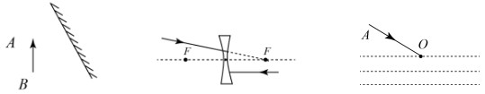（ 3 ）在图中，AO 是一束光线由空气斜射入水中，请大致画出折射光线

甲 乙 丙

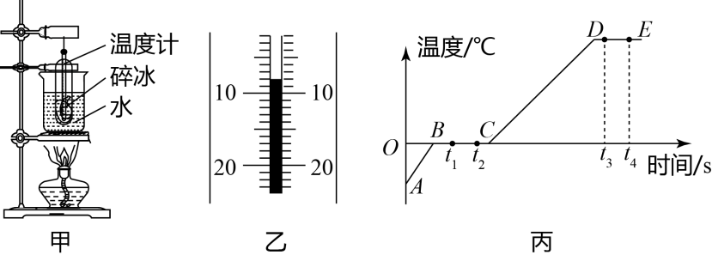26．（8 分）图甲是“探究冰熔化的特点”的实验装置．

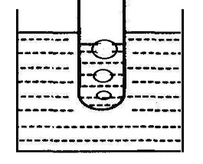
丁

（1）某时刻温度计示数如图乙所示，则此时温度为 ▲ °C ．
（2）采用水浴法加热的目的是 ▲ ．
（3）用酒精灯对烧杯加热，当试管中的冰完全熔化后，继续加热一段时间，图丙是冰的温度随 时间变化的图像，由图像可知：冰的熔化过程中 ▲ 段（用字母表示），在此过程中 需要 ▲ ．（选填“吸热”或“放热”）
（4）t1 到 t2 这段时间，冰处于 ▲ 状态，t3 到 t4 这段时间内试管内的水 ▲ 沸腾（选 填“在”或“不在”），测得此时的水温度为 98°C ，则此处大气压 ▲ 1 标准大气压．（选 填“小于”、“等于”或“大于”）
（5）将装有甲醇液体的试管放入沸水中，一会儿发现甲醇开始沸腾（如图丁所示），这说明甲 醇的沸点 ▲ 水的沸点．（选填“低于”、“等于”或“高于”）
27．（5 分）如图甲所示是“探究平面镜成像特点”的实验装置，把一支点燃的蜡烛 A 放在玻璃 板的前面，再拿另一支外形相同的蜡烛 B 竖立着在玻璃板后面移动，直到看上去跟蜡烛 A 的 像完全重合，这个位置就是像的位置，在白纸上记下 A 和 B 的位置．移动点燃的蜡烛，重做 多次实验．

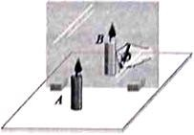
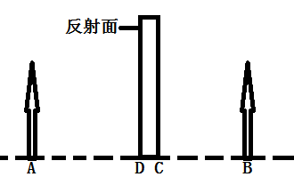甲 乙

（1）实验过程中蜡烛 B ▲ (选填“需要”或“不需要”)点燃．
（2）通过对实验现象和数据的分析得出结论：平面镜所成的像与物体是关于镜面的 ▲ ．
（3）移去蜡烛 B，在其位置上竖立光屏，在光屏上 ▲ (选填“能”或“不能”)承接到蜡烛
A 的像．
（4）实验过程中同学们体会到:用玻璃板代替平面镜成像虽没有平面镜清晰，但能透过玻璃板观 察到蜡烛 ▲ (填“A”或“B”)，便于确定像的位置．
（5）为了消除平面镜厚度对物距和像距测量的影响，图乙中 ▲ 表示像距（选填“BD”或“BC“）
28．（8 分）小明取两张等大的圆形纸，将它们做成图乙所示的两个锥角不等的纸锥，用它们来“比 较两个纸锥下落快慢”的实验．

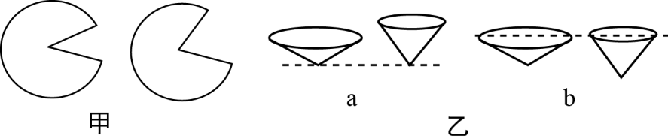
（1）为了便于比较纸锥下落的快慢，两个纸锥的起点位置应适当放置的较 ▲ （选填“高” 或“低”），且将纸锥按如图乙中的 ▲ （选填“a”或“b”）所示的位置释放．
（2）关于比较纸锥下落快慢有以下三种方法：
①比较两个纸锥哪个先着地，先着地的运动快；
②拍摄纸锥下落过程的照片，哪个纸锥在下方，哪个纸锥下落得快；
③测量出纸锥下落的高度和时间，算出下落的速度，速度大的运动快， 针对以上这三种方法，小明认为可以分成两类：
第一类是相同路程比时间，如 ▲ （填写序号，下同）； 第二类是相同时间比路程，如 ▲ ．
（3）小明想测算一个纸锥的下落速度，测量原理是 ▲ ，需要的测量工具有米尺和
▲ ．选择 ▲ （选填“大”或“小”）纸锥可使下落时间的测量更加精确． 观察仔细的小明发现有时纸锥不能竖直下落，会导致他们测量的速度 ▲ ．（选填“偏大”或 “偏小”）

29．（9 分）利用蜡烛、凸透镜、光屏、光具座等器材，可进行“探究凸透镜成像规律”的实验．
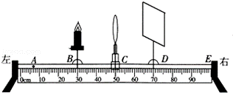（1）实验时，首先在光具座上如图所示放置实 验器材，随后对其进行调整，在调节烛焰、 凸透镜、光屏三者中心大致在 ▲ .
（2）当蜡烛位于图中 B 处时，移动光屏到 D 处，
甲
观察到光屏上呈现清晰的像，此时像和物大小相等，则该凸透镜焦距为 ▲ cm．
（3）把蜡烛移动到 A 处，屏上的像变得模糊，要使像变清晰，光屏应向 ▲ （选填“左” 或“右”）适当移动，此时光屏上的像应该是倒立、 ▲ 的实像．
（4）由于探究时间较长，蜡烛变短后，蜡烛的像在光屏上的位置会向 ▲ （选填“上”或“下”）移．
（5）实验中老师采集了不同小组的实验数据进行汇总（学生使用的凸透镜焦距相同），得到了 如表所示信息：

序号 | 物距 u/cm | 焦距 f/cm | 像的性质 | 像距 v/cm
1 | 15 | f | 倒立放大实像 | 28
2 | 15 | f | 倒立放大实像 | 31
3 | 15 | f | 倒立放大实像 | 30

对表中数据展开分析后，同学们认为有些数据出错了，随后让对应同学再次实验，发现数 据与原数据稍有偏差，请你分析出现这样的情况可能是 ▲ ．为了能更好
的避免出现这类情况，在操作技巧上的建议是 ▲ ．

（6）将透镜及蜡烛、光屏置于光具 座上（如图乙），做成像实验， 记录每次成实像的物距 u，像距 v．物像间距 L（u+v），绘出图

A B′
B A′

u v
L

4.5f
4f

L（u+v）

（3f，4.5f）

u

2f 3f

线丙（以 f 为长度单位），由图 乙 丙
可知，要想成实像，蜡烛与光屏的间距应满足 L ▲ 。经“百度”发现，物理学中，有一 个凸透镜成像的“新概念”：放大率 n=A′B′/AB=v/u，结合乙、丙两图，可知当物距 u=3f 时， n= ▲ 。

30．（6 分）无锡地铁（Wuxi Metro）是服务于中国江苏省无锡市的城市轨道交通，其第一条线路 于 2014 年 7 月 1 日正式开通运营，使无锡成为自深圳、苏州、宁波后，第 4 个独立拥有地铁 的非省会省辖市。小明想测量无锡地铁的运行速度．

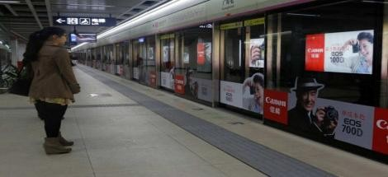（1）他测得地铁从梅园站出发到达荣巷站的时间为 2min，在手机中的“百度地图”上截取了一张

梅园站
荣巷站

0cm 1 2

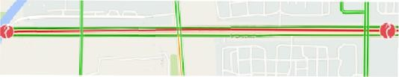甲 乙

地图（如图甲所示），用刻度尺测得地图上两站间的距离是 ▲ cm．若地图上的 1cm
等于实际路程 0.3km，则地铁在两站之间运行的平均速度为 ▲ km/h．
（2）如图乙所示为某乘客在站台上的候车场景，当列车进站时，以 ▲ （选填“站台”或“列 车”）为参照物，该乘客是运动的；
（3）下表是某次地铁二号线的运行时刻表．请求出列车由大王基站到梁溪大桥站的平均速度为多 少？
站次 | 站名 | 时刻 | 里程/m
1 | 梅园开元寺 | 6:30 | 0
2 | 荣巷站 | 6:32 | 600
3 | 小桃源站 | 6:34 | 2175
4 | 河埒口站 | 6:36 | 3385
5 | 大王基站 | 6:38 | 4655
6 | 梁溪大桥站 | 6:40 | 6155
7 | 五爱广场站 | 6:42 | 6975
8 | 三阳广场站 | 6:44 | 7855

（4）下图能大致描述出出列车从进站到出站的运动规律的是（ ▲ ）

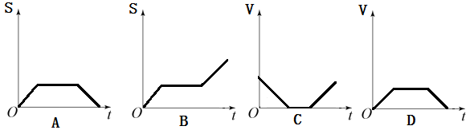

2018 年秋学期期末学业质量抽测八年级物理试题卷
参考答案

一、选择题（本题共 14 小题，每小题 2 分，共 28 分）

题号 | 1 | 2 | 3 | 4 | 5 | 6 | 7 | 8 | 9 | 10 | 11 | 12 | 13 | 14
答案 | A | B | B | B | C | C | B | D | A | B | B | C | C | C

二、填空题（每空 1 分，共 31 分）
15． 振动； 音调； 空气
16．直线传播； 反射； 折射； 0； 大于
17． 乙； 凝华
18． 漫； 不能； 在
19．光的直线传播；凸透镜； 30o
20． 色散； 折射； 红外线； 紫外线
21．二倍焦距外； 远离蜡烛方向； 凸透镜
22．5min37.5s； 12.29； 12.52
23．B； A；
24．＜； 6； 6； 三、解答题（42 分）
25．（5 分）甲 1 分、乙 2 分、丙 2 分
26.（8 分）（1）-8 （2）使冰受热均匀（受热缓慢便于记录温度变化）（3）BC 、吸热

（4）固液共存、 在、 小于 （5）低于

27.（5 分）（1）不需要 （2）对称 （3）不能

（4）B （5）BD

28.（7 分）（1）高、 a （2）①、 ②③ （3）V=S/t 、 秒表、 大、 偏小

29．（9 分）（1）同一高度 （2）10 （3）左 、缩小（4）上

（5）没有成最清晰的像就读数、 左右移动光屏，直到像最清晰时候再读数

（6）大于 4f 0.5

30. （6 分）（1）2.00cm 18Km/h （2）列车

（3）S=6155m-4655m=1500m （1 分）V=S/t=1500m/120s=12.5m/S （1 分）

（4）D(1 分)

